LA BELLA Y LA BESTIA

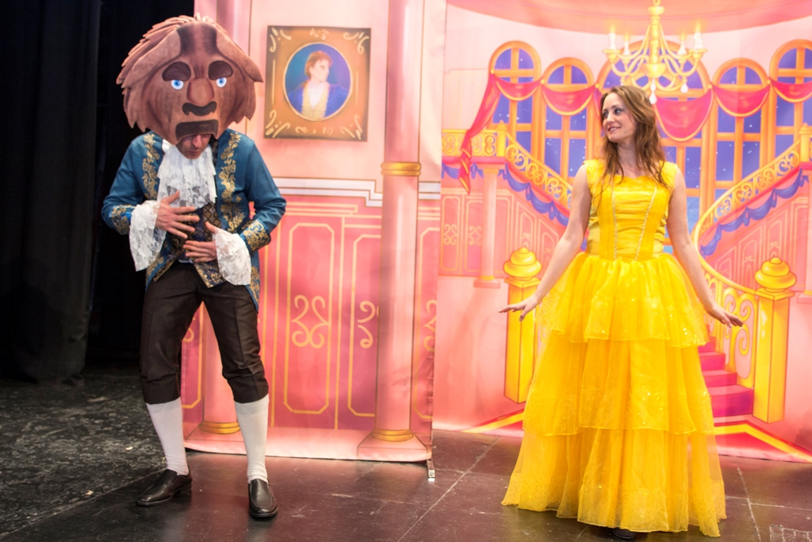

Material didáctico profesor/a

ÍNDICE
LA BELLA Y LA BESTIA … 1
ÍNDICE… 2
INTRODUCCIÓN … 3
¿CONOCES ALGÚN CUENTO? ¿CUÁL? . 4
EL CUENTO CLÁSICO DE LA BELLA Y LA BESTIA… 5-8
CANCIONES 9
AUDIO 2. UNA ROSA… 10-11
AUDIO 3. YO SOY BELLA… 12-13
AUDIO 4. NO ME MIRES… 14
AUDIO 5. NO ME COGERÁS. .. 15-16
AUDIO 6. NO TE VAYAS, BELLA... 17
AUDIO 7. MOSQUETEROS… 18
AUDIO 8. CANCIÓN FINAL BELLA… 19-20
AUDIO 9. LA BELLA Y LA BESTIA…. 21
NOS SENTAMOS EN UN CÍRCULO… 23
RODEA EL REGALO… 24
COMPLETA LOS NOMBRES... 25
LA HISTORIA DE LA BELLA Y LA BESTIA… 26-27
COMPLETA LOS CARTELES… 28
LOS DÍAS DE LA SEMANA… 30
UNE LOS NÚMEROS 31
DIBUJA UNA LÍNEA… 32
DIBUJA LA ESCENA… 33
VISITANDO LA BIBLIOTECA 34
EL LABERINTO… 35
LAS MÁSCARAS… 36-38
LOS RECORTABLES.. 39-40
EL TEATRO DE SOMBRAS 41

INTRODUCCIÓN PARA EL PROFESORADO.

“Dime y lo olvido, enséñame y lo recuerdo, involúcrame y lo aprendo” Benjamin Franklin

Partiendo de esta frase nos adentramos en la tarea comunicadora que para nosotros es el teatro. Por ello a continuación os damos una serie de sugerencias acerca de la función de teatro que vais a ver. Dada la amplitud del espectro de edad al que va dirigido es imprescindible que cada docente adecue las actividades que os sugerimos a las características de su alumnado.

En el material, los profesores encontrarán todos los materiales de audio incluidos, y un completo dossier con las actividades imprimibles en hojas separadas para que sean más fácil de fotocopiar.

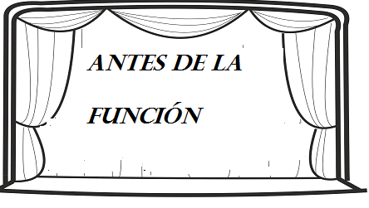

- ¿Conoces algún cuento? ¿Cuál?

- ¿Y algún cuento en el que aparezcan princesas?
¿Lo puedes contar?

EL CUENTO CLÁSICO DE LA BELLA Y LA BESTIA

- A continuación adjuntamos el cuento clásico de La Bella y la Bestia y las canciones que se cantarán en la obra. Es interesante que los pequeños espectadores las canten para que puedan participar en la función.

LA BELLA Y LA BESTIA.
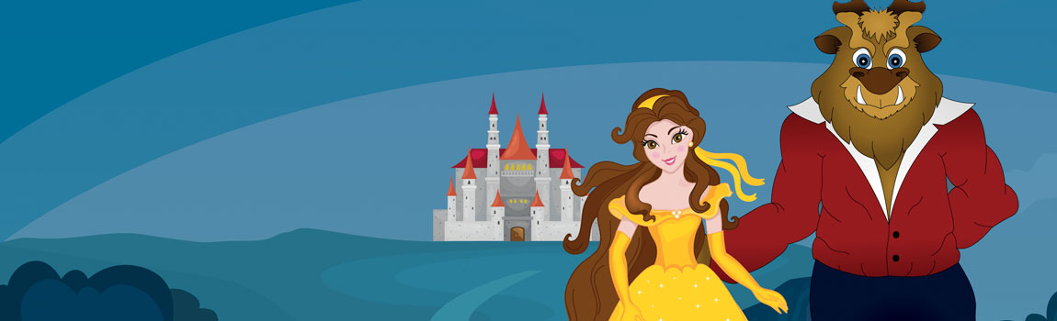
Hace muchísimo tiempo había una joven buena y hermosa, a quien las gentes del lugar la llamaban Bella. Llamarla así no era sino una expresión de admiración por la perfección física y espiritual de la muchacha.

El padre de la joven, un acaudalado comerciante, cayó, de la noche a la mañana, en la miseria más triste. Así que padre e hija, habituados a la comodidad que acarrean las riquezas, vieron cómo sus amigos de los buenos tiempos ahora se iban alejando.
Un buen día en que el padre decidió hacer un viaje hacia una feria, pero desgraciadamente se perdió en el bosque. La noche llegó y, con multitud de sombras y ruidos persiguiéndole, encontró un enorme palacio.
Llamó a la puerta y, como nadie contestó, entró en el palacio, recorrió un montón de pasillos lujosos, hasta llegar a una espléndida mesa que estaba servida y comió cuanto pudo. Cuando sació su hambre, eligió un amplio y mullido lecho y se echó a dormir.
Al día siguiente, al continuar el recorrido por el palacio, halló en el establo un caballo perfectamente preparado. Montó en él y, abandonando la señorial mansión, se alejó tranquilamente.
Apenas hubo avanzado un trecho, se encontró con un hermosísimo jardín, poblado de exóticas y aromáticas flores. No pudiendo resistir la tentación de recoger, se apeó del caballo y arrancó una linda flor para llevársela a la Bella, su hija. Apenas arrancó la flor, el suelo comenzó a temblar y apareció una bestia horripilante, diciendo:
- ¡Insensato! ¡Yo te proporciono el deleite de ver y palpar estas flores, y tú me las robas! ¡Morirás!
El hombre repuso:
- Dueño de estos dominios: jamás creí hacer daño al coger una hermosa flor para llevarla a mi desolada hija.
La Bestia contestó enfadada:
- ¡Yo soy la Bestia! Pero ya que tienes una hija, si ella quiere morir en tu lugar, alégrate, estarás sano y salvo.
Bella, advertida por un hada buena, acudió al palacio y, a pesar de las súplicas de su padre, insistió quedarse en él.
Pero, la Bestia, lejos de hacer pedazos a la joven dama, lo miró con bondad. De modo que todo el palacio lo dispuso para ella. Sólo la eventual presencia del monstruo turbaba su sosiego. Así, la primera vez que la Bestia entró a sus habitaciones, creyó morir de terror. Pero, con el tiempo, fue acostumbrándose a su desagradable compañía.
Bestia, comenzó a sentir algo hacia Bella, pero a ella no le convencía su forma de ser. Con el paso de los días, Bestia cambió su forma de ser y de actuar. Bella veía cada vez más que tenía una belleza interior insuperable y que detrás de esa fea apariencia existía un enorme corazón.
Se conocieron más y más, y después de mucho tiempo, comenzaron a quererse. Ambos terminaron declarándose su amor y, de inmediato, sucedió un milagro: la Bestia se transformó en un apuesto príncipe. Y éste exclamó completamente feliz:
- ¡Bella, mi hermosa Bella! Yo era un príncipe condenado a vivir bajo la apariencia de un monstruo, hasta que una joven hermosa consintiese en ser mi esposa. Ahora que esto ha sucedido, pongo a tus pies, a la par de mi profundo amor, mis riquezas.
En ese momento, la Bella le dio su mano y lo hizo ponerse de pie. Y mirándose cariñosamente, ambos se estrecharon en un largo y fuerte abrazo. Y, como es de suponer, se casaron y fueron muy felices.
FIN

CANCIONES
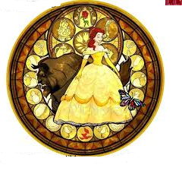

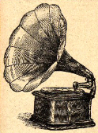
TRACK 1
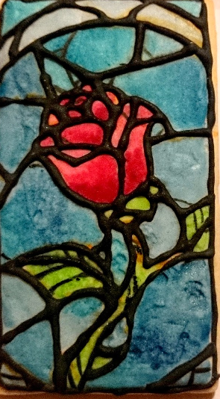

UNA ROSA.
Una rosa
Yo busco una rosa
Leré, leré
Quiero cortar la rosa
mejor del rosal
porque a mi hija
se la quiero regalar
no quiere videojuegos
ni quiere otras cosas
le gustan las rosas
bellas y olorosas.
A pretty rose
I search FOR a pretty rose
Leré, leré,

A pretty rose
I´m searching for a rose
Leré, leré.
A pretty rose
I´m searching for a rose
Leré, leré.

I want to cut the rose
the rosebush
porque a mi hija
se la quiero regalar
no need for videogames
no need for other things
she just loves the roses
she just likes pretty roses.
A pretty rose
I search for a pretty rose
Leré, leré,

TRACK 2

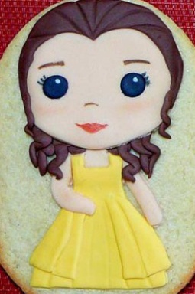

YO SOY BELLA.
Yo soy Bella
soy la de verdad
y mi historia
os voy a contar
yo soy Bella
escuchad con atención
lo que cuenta mi canción.

Mi buen padre
me cortó una flor
y la Bestia
mucho se enfadó
y encerrado en el castillo
lo quería castigar
solo a cambio de su hija
lo dejaba en libertad.

Al saberlo
no me lo pensé
al castillo
rápido viajé
y mi padre así era libre
y a su casa regresó
y yo vivo en el castillo
que ahora es mi prisión

TRACK 3
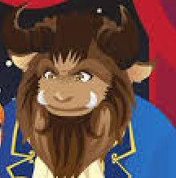

NO ME MIRES.
No me mires, no me mires, no me no me no me mires
No me mires
No me mires
don’t look at me
Porque soy un ser muy monstruo so - so - so
y tengo una imagen que no puedes mirar
porque te vas a horrorizar.

No me mires, no me mires, no me no me no me mires
No me mires
No me mires
don’t look at me
Pues dicen que soy horroro so - so - so
y mi aspecto externo es demasiado brutal
para que me puedas mirar.

TRACK 4

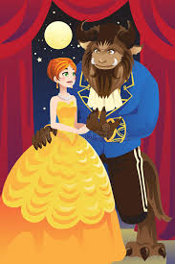

NO ME COGERÁS.

BELLA.
Gira, gira, gallinita ciega
No te veo, dime dónde estás

BESTIA.
Estoy cerca, pero no me pillas

BELLA.
Sigue hablando,

BESTIA.
No me cogerás.

BELLA.
Gira, gira, gallinita ciega
No te veo, dime dónde estás

BESTIA.
Estoy cerca, pero no me pillas

BELLA.
Sigue hablando,

BESTIA.
Nunca ganarás.

TRACK 5
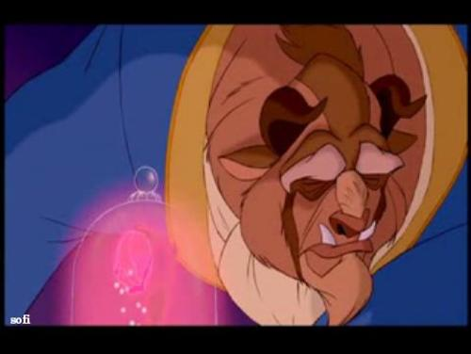
NO TE VAYAS, BELLA.
A mi castillo encantado
llegó, de pronto, un día
una chica que me trajo
sus risas y su alegría.

Yo era feliz a su lado
que buena compañía
pero ahora se ha marchado
que mala suerte la mía.

Beauty please, don’t leave me.
And stay with me, please.
Goodbye Beauty
About you I will think.

Don’t forget my Beauty
You are my destiny.
If you don’t come back I'll go
to find you to your home
This can not be the end
Come back my friend.

TRACK 6

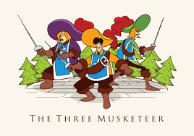

MOSQUETEROS.

Eran 1, 2 y 3 los famosos mosqueteros
y su amigo D’Artagnan siempre va con ellos
uno para todos y todos para uno
si los cuatro juntos van, nunca perderán.

TRACK 7

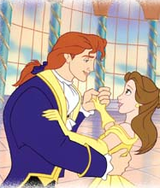
CANCIÓN FINAL BELLA.

Tú me gustas mucho a mí
porque eres especial.

La belleza no es lo que importa
lo que quiero es tu amistad.

Soy feliz cuando estoy a tu lado
porque sabes hacerme soñar.

BESTIA.
La belleza más hermosa
es tu risa provocar.

Y la magia de tu cariño
puede nuestro mundo cambiar

Es la hora de la despedida
Bella y Bestia se marchan ya.

BELLA.
El teatro es como un sueño
que se hace realidad.

BESTIA.
Si esta historia os ha gustado
y nos lo queréis demostrar

BELLA.
Nos podéis hacer muy felices

BESTIA.
Si un aplauso nos quisiérais dar.

TRACK 8

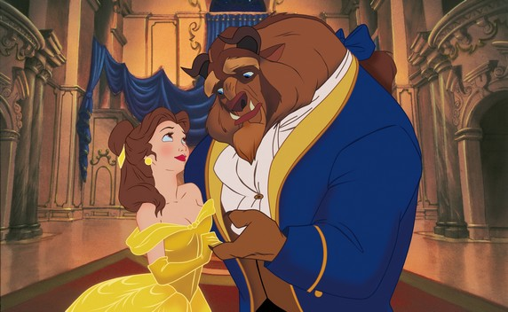

LA BELLA Y LA BESTIA
Se oye una canción
que hace suspirar
y habla el corazón
de una sensación
grande como el mar.

Tale as old as time
true as it can be
Barely even friends
than somebody bends
unexpectedly

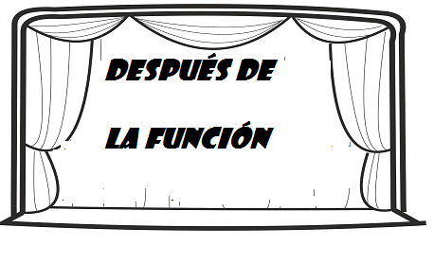

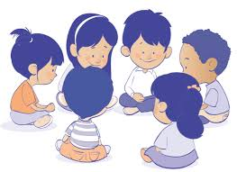

NOS SENTAMOS EN CÍRCULO Y, ENTRE TODO/AS, INTENTAMOS CONTAR LA OBRA DE TEATRO QUE HEMOS VISTO.

RODEA EN UN CÍRCULO EL REGALO QUE LE LLEVÓ EL PADRE A BELLA.

.

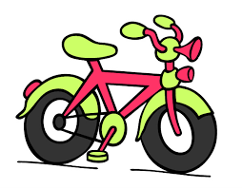

¿QUÉ LETRAS FALTAN?

R _ S _

V_DEO_UE_O

C_RAM_LO

P_L_TA

BICI_LET_

A CONTINUACIÓN TIENES VIÑETAS QUE FORMAN EL CUENTO DE LA BELLA Y LA BESTIA, PERO SE HAN VUELTO LOCAS. ¿LAS PUEDES ORDENAR? SI TE APETECE COLORÉALAS.

_______________________

_______________________

________________________

____________________________

__________________________
COMPLETA LOS CARTELES.
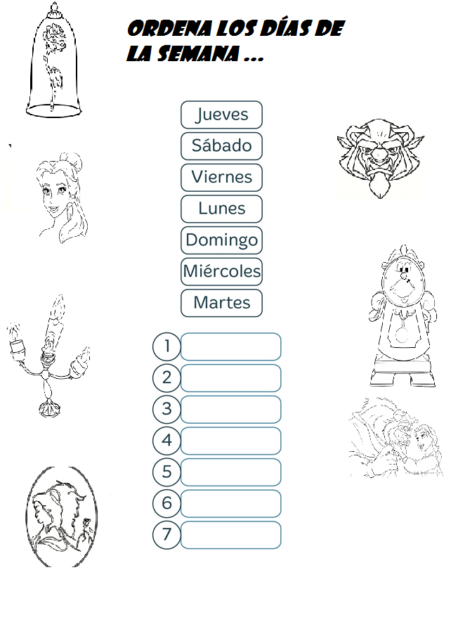

UNE LOS NÚMEROS Y TERMINARÁS EL DIBUJO.

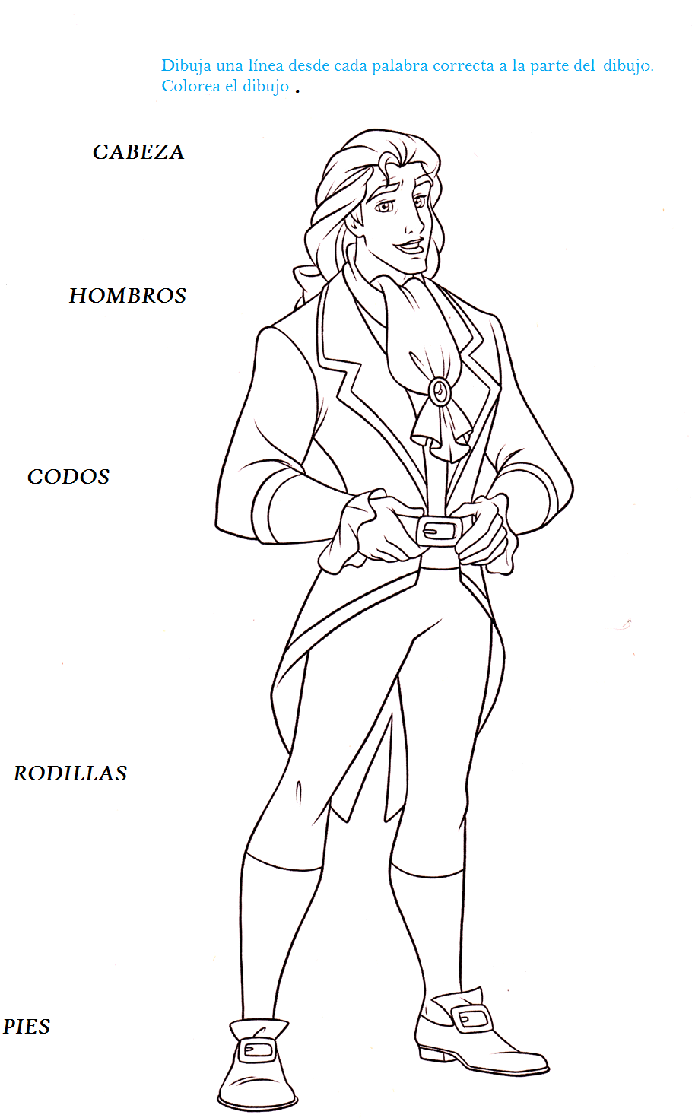

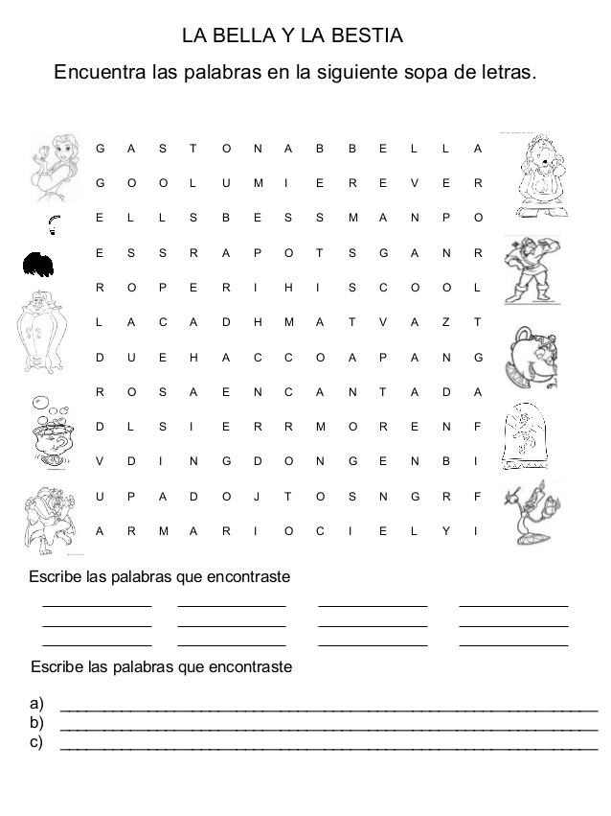

DIBUJA LA ESCENA QUE MÁS TE HA GUSTADO.

• VISITANDO LA BIBLIOTECA:

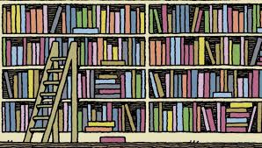

De visita en la biblioteca:
Puedes hacer una visita a la biblioteca y buscar más cuentos en los que aparezcan príncipes y princesas…

EL LABERINTO.
AYUDA A LA BELLA A ENCONTRAR A LA BESTIA.

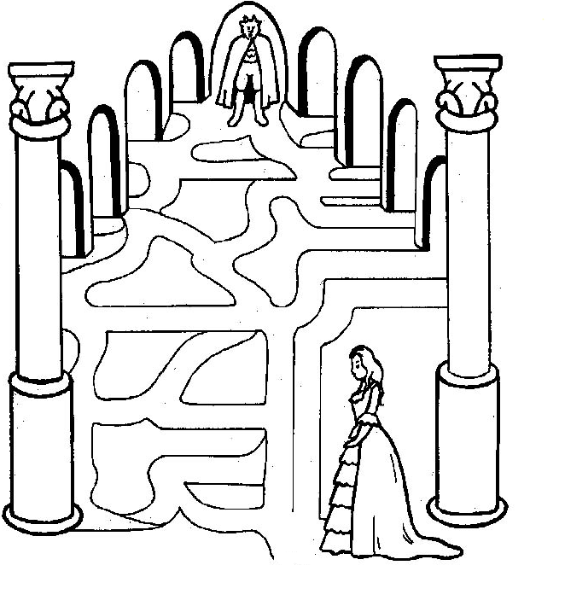

LAS MÁSCARAS.

A continuación tienes las máscaras de los personajes que aparecen en el cuento. Las puedes colorear, recortar, poner una goma y … representar la obra con tus amigos.

EL RECORTABLE.

Si quieres puedes hacer este recortable de LA BELLA y LA BESTIA.

TEATRO DE SOMBRAS

EL TEATRO QUE HAS VISTO SE LLAMA “TEATRO DE ACTOR” PERO HAY OTRO TIPO DE TEATRO COMO EL “TEATRO DE SOMBRAS”. PARA HACER TEATRO DE SOMBRAS NECESITAS LA AYUDA DE UNA PERSONA MAYOR PARA RECORTAR ESTAS SILUETAS. DESPUÉS LE PONES UN PALITO A CADA UNA DE LAS SOMBRAS. SOBRE UNA PARED BLANCA PUEDES PROYECTAR LAS SOMBRAS, SOLO NECESITAS PONER UNA LINTERNA ENTRE LA SILUETA Y LA PARED. Y AHORA… ¡A INVENTAR TU PROPIA HISTORIA.

